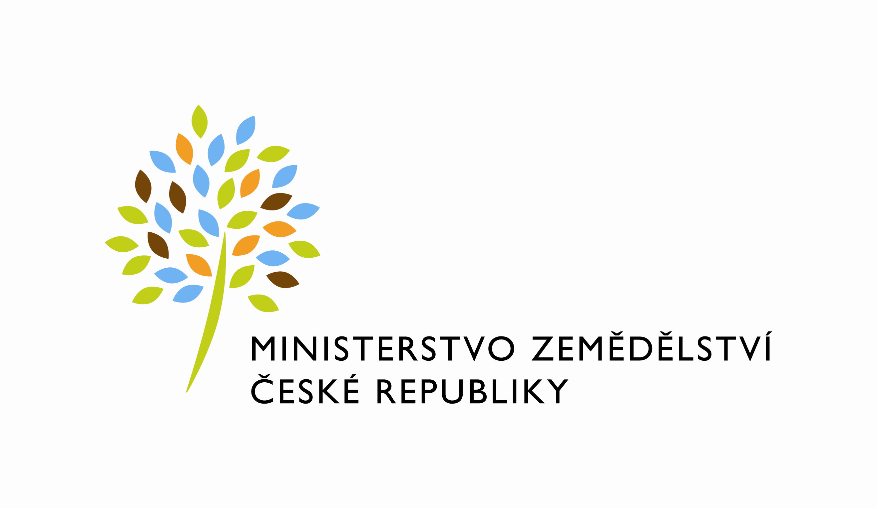

PRO-BIO regionální centrum Bílé Karpaty a

Informační středisko pro rozvoj Moravských Kopanic, o.p.s. Starý Hrozenkov

Vás zvou na seminář

Aktuální změny
v ekologickém zemědělství

Místo konání: Luhačovice, Domov mládeže – kongresový sál SOŠ Luhačovice, Masarykova 999 (na hlavní třídě, blízko autobusového nádraží)

Datum konání: úterý 16. března 2010 od 10.00 hodin

Program:
- Aktualizace Nařízení Rady (ES) č. 834/2007
a Nařízení Komise 889/2008 k 1.7.2009
- Úřední kontroly ze strany ÚKZUZ
- Metodické pokyny MZe
- Diskuse a závěr

Přednášející: Ing. Milan Berka a Ing. Eva Kaplanová
(KEZ, o.p.s. Chrudim)

Doporučujeme účast všem ekologickým zemědělcům.
Pro účastníky semináře je zajištěn oběd. Vložné 100,- Kč/osobu – platba na místě. Členové Svazu PRO-BIO vložné neplatí. Bude uhrazeno z členských příspěvků.

Předpokládané ukončení ve 13,00 hodin.
Prosíme, v případě zájmu o seminář nám potvrďte svoji účast telefonicky
nebo e-mailem do 12.3.2010. tel. 572 696 323, iskopanice@razdva.cz

Akce je finančně podpořena Ministerstvem životního prostředí a Ministerstvem školství, mládeže a tělovýchovy
v rámci společného programu Národní síť EVVO.

